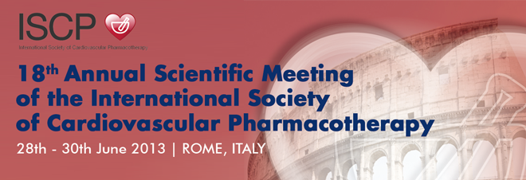
Уважаемые коллеги!
Приглашаем Вас принять участие в XVIII Научном Конгрессе Международного Общества Сердечнососудистой Фармакотерапии (ISCP) 2013 который состоится в Риме, Италия 28-30 Июня 2013 г.
Конгресс организован Проф. Эндрю Данном и Проф. Хуаном Карлосом Каски, Президентом Международного Общества Сердечнососудистой Фармакотерапии.
В этом году научные сессии будут посвящены новейшим достижениям в области сердечнососудистой фармакотерапии. В интерактивной программе Конгресса предусмотрено достаточное количество времени для вопросов и ответов, также будет работать постерная сессия.
ISCP приглашает молодых ученых представить свои научные работы в форме абстрактов и поучаствовать в конкурсе на номинацию « Грант для молодых ученых» (которая будет присуждена тройке лучших постерных работ).
Более детальную информацию о научной программе конгресса, регистрации, конкурсе для молодых ученых и других деталях Вы можете посмотреть на сайте ISCP http://www.iscp2013.com или обратиться в секретариат Конгресса iscp@micom.it
Мы искренне рады приветствовать Вас в Риме в июне 2013!
Организационная поддержка конгресса в РФ и Украине осуществляется компанией East Site Management & Research ( www.esmar.com.ua), предоставляющей широкий спектр услуг в области регистрации, клинических исследований и коммерциализации лекарственных средств, средств медицинского применения, медицинской техники в России, Украине и других странах СНГ.
Контактные телефоны: +38 057 702 63 76 Факс: +38 057 702 63 77
e-mail: aterentyeva@esmar.com.ua (Анна Терентьева)
